Lopšelis darželis „Sadutė“
Daina Tauraitė, Virginija Varslauskienė, Virginija Gruodienė

TEZĖS
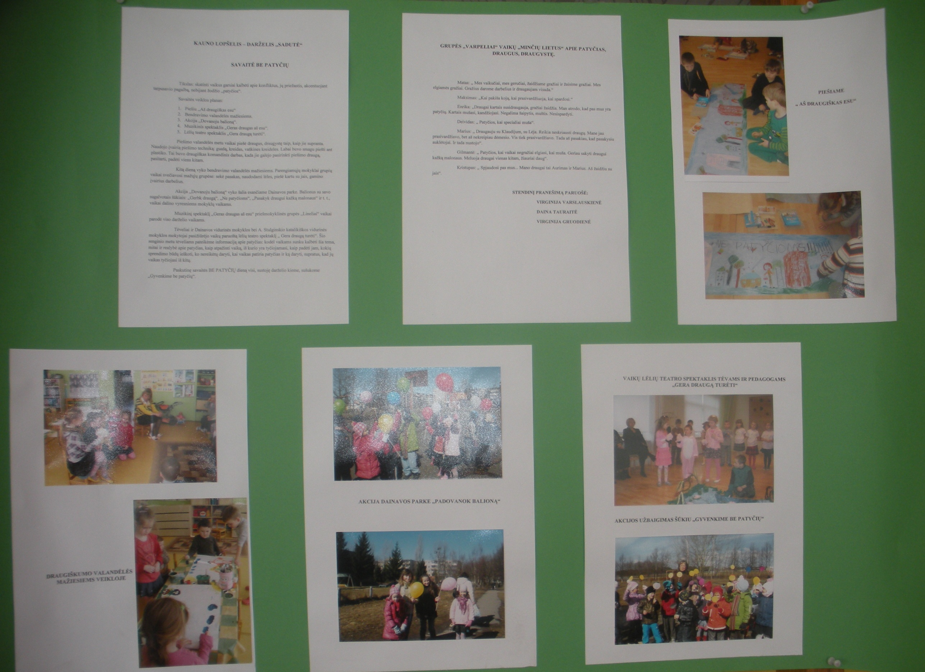
- Akcijos metu vaikai patobulino socialinę kompetenciją.
- Veiklų metu vaikai įgijo tarpusavio supratimo ir pagalbos vienas kitam įgūdžių.
- Vaidinant vaikai parodė, kaip vaikai gali išspręsti konfliktus, rasti galimas pozityvias išeitis išvengiant patyčių.
- Jausmus ir emocijas vaikai išreiškė kūrybinėje veikloje įvairiomis dailės priemonėmis.

